中國語文（四）
（非華語學生適用）
課冊
第四課 有趣的地名

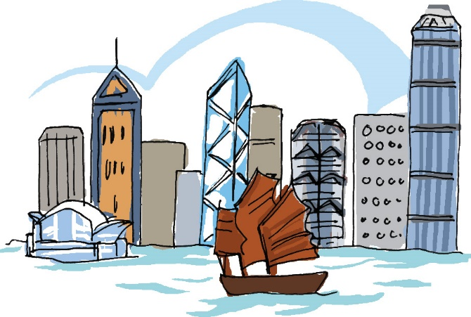

姓名：________ 班級：_________

(一) 説一説
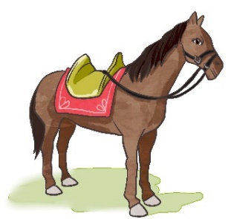
看看以下圖畫，你能猜到相關的香港地名嗎？

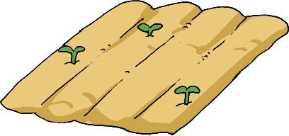
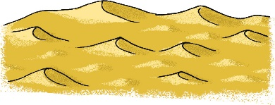
(二) 我會用
那兒
這兒

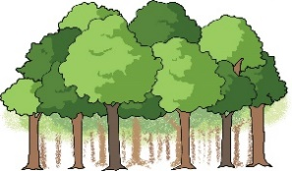
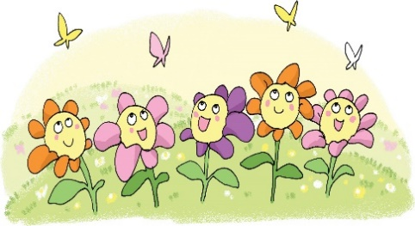

這兒有鮮花。 那兒有樹林。

填一填
- 街角有人表演魔術，大家都跑去____
_______湊熱鬧。

- 你把東西先放在我_______，我替你看管。

- 這兒人太多，你到_______等一等吧。

那些
那個

那個籃子 那些籃子

填一填
- _________人不是你的叔叔嗎？
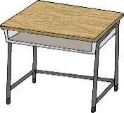
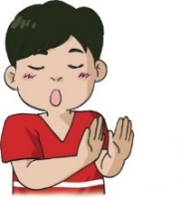
- _________背囊不是我的。
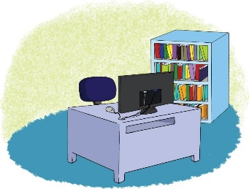
- 書櫃上_________書，你
可以隨便看。

那麼

例子：
博物館那麼遠，我們一定要坐車去。

説一説
- 你不喜歡童話故事，那麼，你喜歡歷史故事嗎？
2. 志明的中文那麼好，原來他下了不少苦功。
3. 看見台下那麼多觀眾，他開始緊張起來。

涌 | 澳 | 介紹 | 優美
海灘 | 好奇 | 清楚 | 解答
填海 | 住宅 | 蹤影 | 熱鬧
繁華 | 地區 | 稱讚 | 河流
停泊 | 詳盡 | 認識
(三) 讀一讀
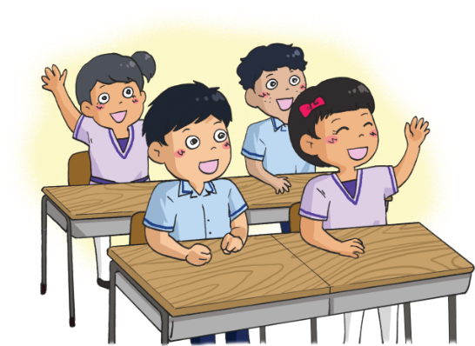

(四) 課文
香港的地名
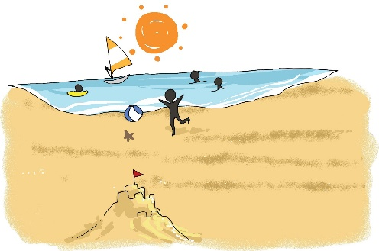
上個週末，安妮的爸爸帶她和哥哥去淺水灣游泳。安妮回來向我們介紹，説淺水灣風景優美，是香港最美麗的海灘之一。思思剛來香港不久，好奇地問：「我住在長沙灣，那兒是不是也有海灘？」我們都不清楚，只好找老師幫忙解答。
陳老師説：「長沙灣以前確實是個海灣，所以才叫長沙灣。不過，長沙灣後來填海發展為工商業區，也興建了很多住宅，現在再也看不到海灣的蹤影了。」
安妮追問：「那麼銅鑼灣、柴灣、九龍灣和荃灣呢？它們以前都是海灣嗎？」
陳老師説：「不錯，這些地名都有個『灣』字，就因為它們以前都是海灣或者海灘，後來發展成為熱鬧繁華的地區，舊日的海灣面貌早已不存在了。」
思思覺得香港的地名很有意思，於是問：「陳老師，是不是因為香港四面環海，所以很多地名都跟水有關？」
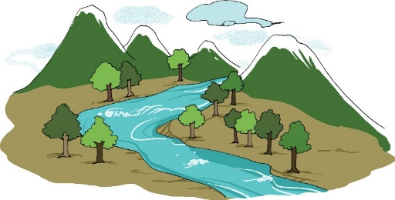
陳老師稱讚説：「你真聰明！香港有大大小小的海灣和河流，所以我們的地名裏，除了『灣』之外，還有其他跟水有關的地名，例如葵涌、東涌的『涌』，就是指江河流入大海的地方，大澳、石澳、將軍澳的『澳』，意思是可以停泊船隻的港灣。」
「啊！原來是這樣！」安妮和思思聽了陳老師詳盡的解釋，對香港的認識一下子增加了不少。
一、考考你
連一連，填一填
- 為甚麼現今在長沙灣看不到海灣的蹤影？
因為長沙灣經填海發展為工商業區，也興建了很多__________。

2. | 灣(長沙灣) |  |  |  | 江河流入  大海的地方
 | 涌( ) |  |  |  | 船隻停泊  的港灣
 | 澳( ) |  |  |  | 海灣或沙灘

説一説
為甚麼陳老師稱讚思思聰明？

二、我會用
再

例子：
長沙灣已經發展成為工業區，現在再也看不到海灣的蹤影。

説一説
- 我聽不清楚，請你再説一次。

- 我還沒吃飽，想再多吃一碗飯。

- 如果你再欺負同學，便沒有人願意跟你做朋友了。

跟

例子：
- 小山中文成績進步了許多，原來跟他多看課外書有關。
- 子俊跟爸爸媽媽商量參加義工活動的事。

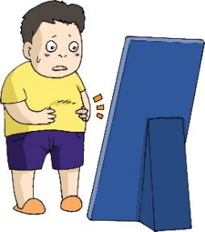
寫一寫
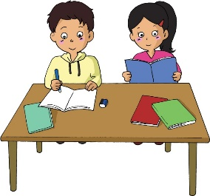
- 小光越來越胖，原來______
他的飲食習慣有關。
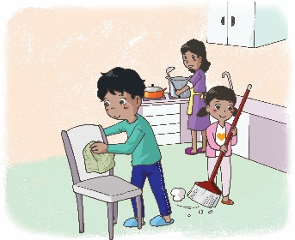
- 今天，我________________
______________________。
- 晚飯後，________________
____________________。
這樣

例子：
安妮聽了老師解釋後，説：「啊！原來是這樣！」

説一説
- 子君，你怎可以這樣對待小芳？
- 我沒有説過這樣的話，你誤會了我。
- 原來你喜歡看昆蟲，難怪你的觀察力這樣好。

後來
早已

例子：
- 活動早已結束，同學們都走了。
- 張家華勤奮學習，後來成為了一位出色的作家。

填一填
- 我長高了很多，這條褲子
________不合身了。

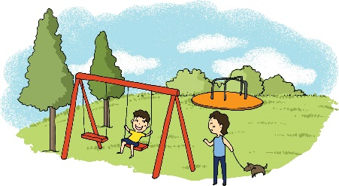
- 這裏本來是個公園，
________改建成為商場。

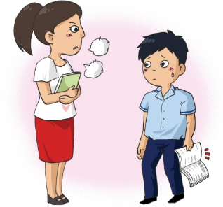
- 從前我覺得張老師很嚴格，
________才知道她是想教
好我們。

啊

例子：
颱風快要來了，你不要出去啊！

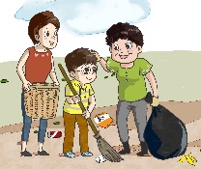
説一説
我們要好好愛護環境啊！
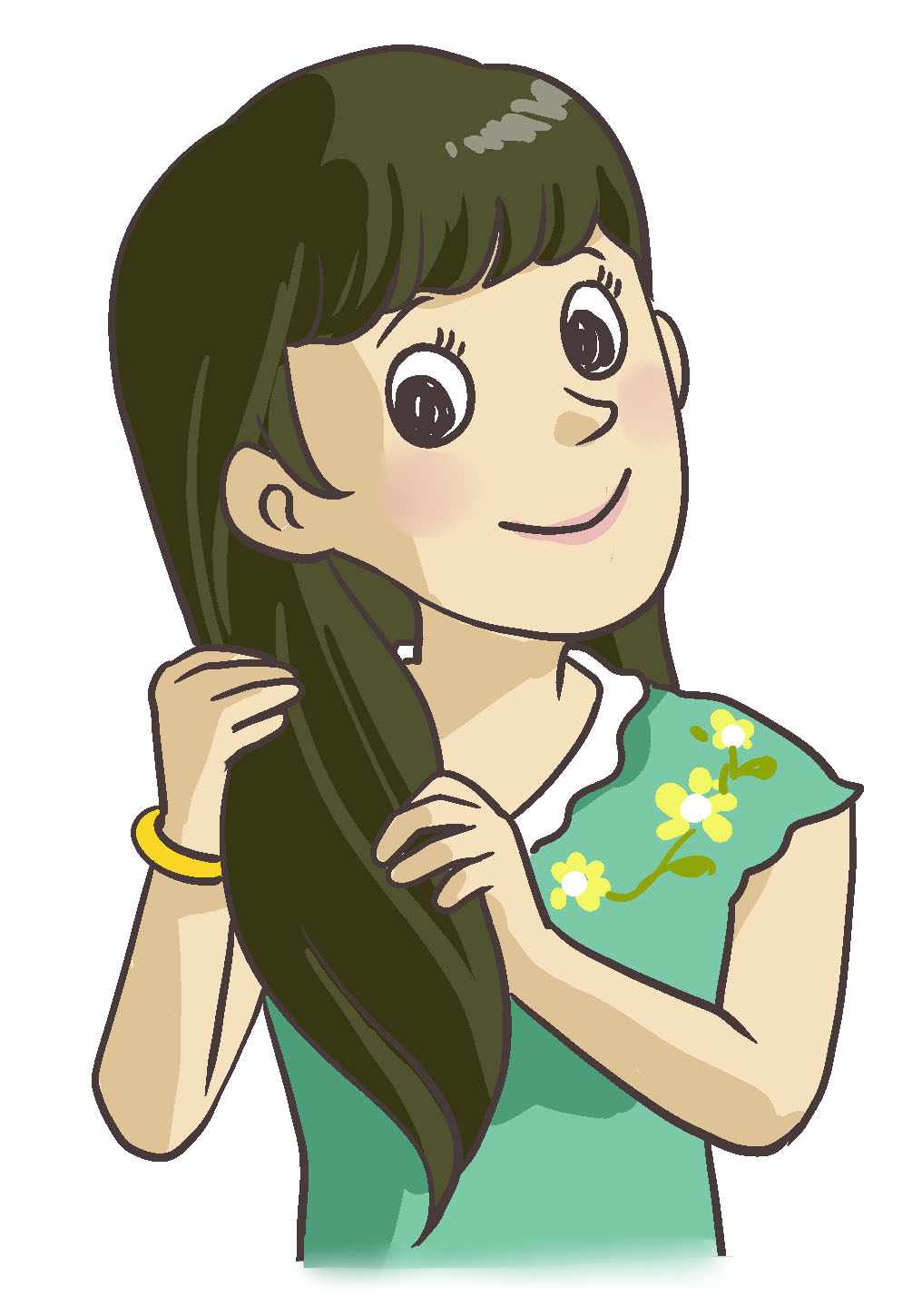
啊！我想起了，她是我幼稚園的班主任。

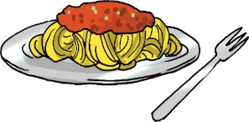

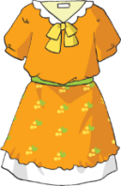
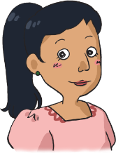

(五) 看一看
安妮和思思想知道更多關於香港的地名，於是向陳老師請教。
陳老師，除了跟水有關的地名，香港是不是也有跟陸地有關的地名？

思思

對啊！跟陸地有關的地名，有的顯示了那個地方的地勢，比如秀茂坪、昂坪的「坪」，大坑、黃竹坑的「坑」，粉嶺、調景嶺的「嶺」。

爸爸説過有一些地名，顯示了那個地方的形狀，例如尖沙嘴和大角嘴的「嘴」。

安妮
陳老師

安妮，説得真好！除此以外，有的地名顯示地方的位置，比如北角、牛頭角、荔枝角的「角」，就是指突出到海中的陸地。

陳老師

陳老師，我住在大圍，請問「圍」是甚麼意思？
思思
「圍」指有高牆圍繞的圍村，是香港早期一種村落的建築形式，反映了香港的民俗文化。除了大圍，還有上水圍和吉慶圍。

思思 安妮
陳老師，我們明白了！

陳老師
讀一讀
坪 | 坑 | 嶺 | 陸地
形狀 | 圍村 | 建築 | 形式

説一説
你還認識哪些香港的地名？

荔枝角
角

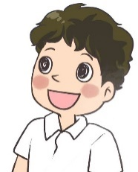

長洲
洲

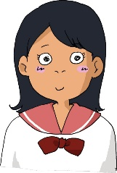
沙田

田
馬鞍山

山
有些

例子：
香港有很多陸地，有些地名也跟陸地有關，例如粉嶺、大角嘴和牛頭角。

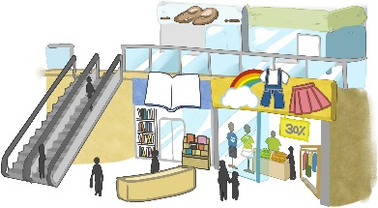
説一説
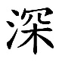
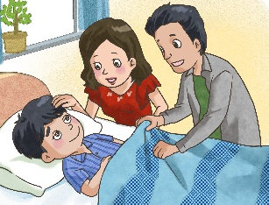
- 每逢節日，有些商店會營業
至 夜。
- 你吃藥後會有些疲倦，快點
休息吧！

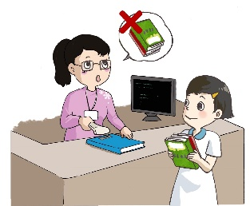
寫一寫
- 圖書館裏，________圖書
不能外借。
- _______________________________
______________________________。
(六) 學字詞
你知道這些詞語是怎樣組成的嗎？
一、認一認
稱讚合共

認識旁邊

繁華昆蟲，難怪你的觀察力這樣好。讚歎

游泳練習
形狀計算

善良朋友

保留聲音
圓圈道路

躲避
懶惰答應

讀一讀
長沙灣以前確實是個海灣，所以才叫長沙灣。不過，後來填海發展為工商業區，也興建了很多住宅，現在再也看不到海灣的蹤影了。
二、寫一寫
例子：
學 |  | 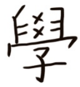 | 學生、學習、上學
灣 |  |  | 港灣、( )
灘 |  |  | 海灘、( )
楚 |  |  | 清楚
確 |  |  | 準確、的確、( )
察 |  |  | 觀察、( )
貌 |  |  | 禮貌、( )
嶺 |  |  | 山嶺
指 |  |  | 指示、指導、( )
介 |  |  | 介意、簡介
紹 |  |  | 介紹
住 |  |  | 住所、住宿、( )
宅 |  |  | 住宅
繁 |  |  | 繁忙
華 |  |  | 豪華、嘉年華
環 |  |  | 環保、耳環
境 |  |  | 出境、入境
建 |  |  | 建議、建造、( )
築 |  |  | 建築

(七) 我學會了
一、我學會
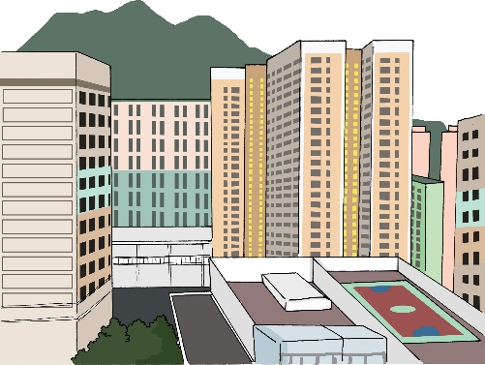 | 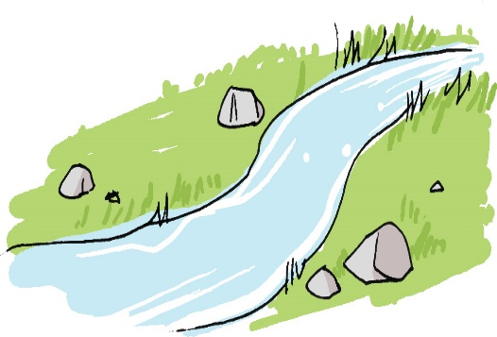
住宅 | 河流
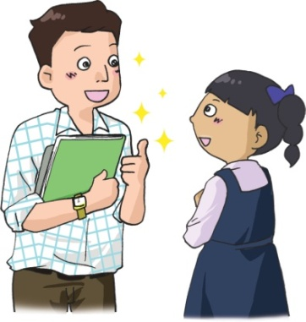
稱讚

二、造句
例子：
____
繁華：香港是個繁華的城市，到處人來人往，十分熱鬧。

- 解答：_________________________
_________________________

- 增加：_________________________
_________________________

- ____：_________________________
_________________________
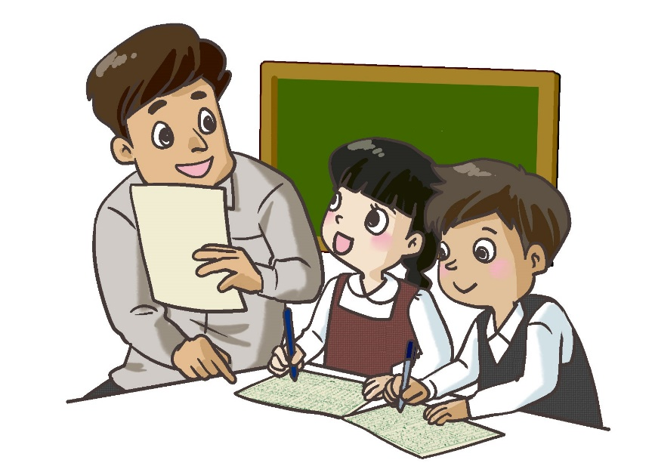
造 句

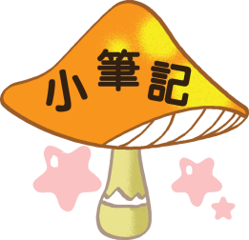

我喜歡這一課。

我還想學
讀一讀
關於香港名字的由來，有很多不同的説法。
其中一個説法是，這個地方曾經被一個叫香姑的海盜佔據，所以稱它為「香港」，但香姑的事蹟卻沒有任何歷史書記載。
另一個説法是，香港島南面有一條小村落，村落裏有一道瀑布，瀑布流出來的水清甜可口，輪船經過，總會停泊在附近港口，讓水手去取水喝。他們把這個港口叫做「香江」，後來改稱為「香港」。不少人都認為這道瀑布確實存在，它就是位於華富邨附近的瀑布灣公園內。

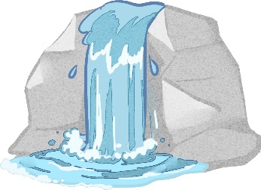

説一説
1. 你認為哪個説法較可信？
2. 你還知道其他説法嗎？
説一説
向同學介紹一個假日遊玩的地方。

寫一寫
寫一篇文章，記述一次與家人到________
________遊玩的經過和感受。
___________________
______________________________________________________________________________
______________________________________________________________________________
______________________________________________________________________________
______________________________________________________________________________
______________________________________________________________________________
______________________________________________________________________________
______________________________________________________________________________
______________________________________________________________________________
______________________________________________________________________________
______________________________________________________________________________
______________________________________________________________________________

